Информационный отчет
За II полугодие 2016 года
1.Инновации:
Постоянно действующая выставка «Бессмертный полк» 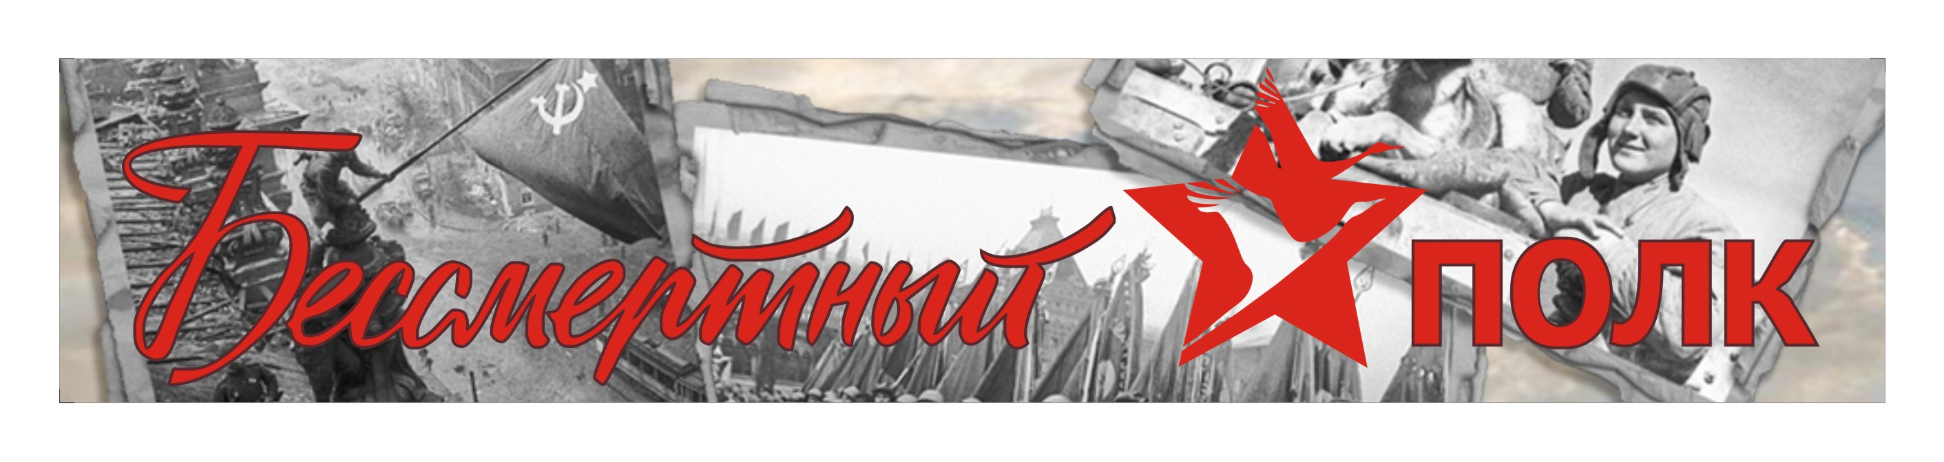
Постоянно действующая фотовыставка В.Д.Румянцева «Петербургские коты»
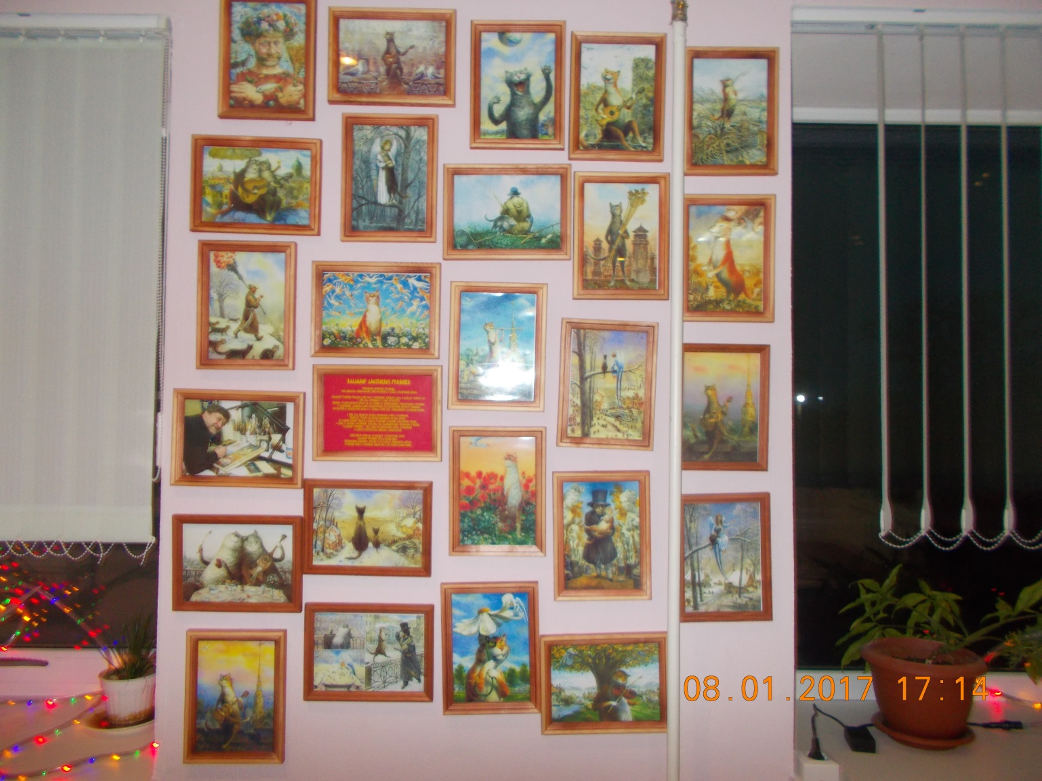
Работа клуба спортивной рыбалки «Поплавок»

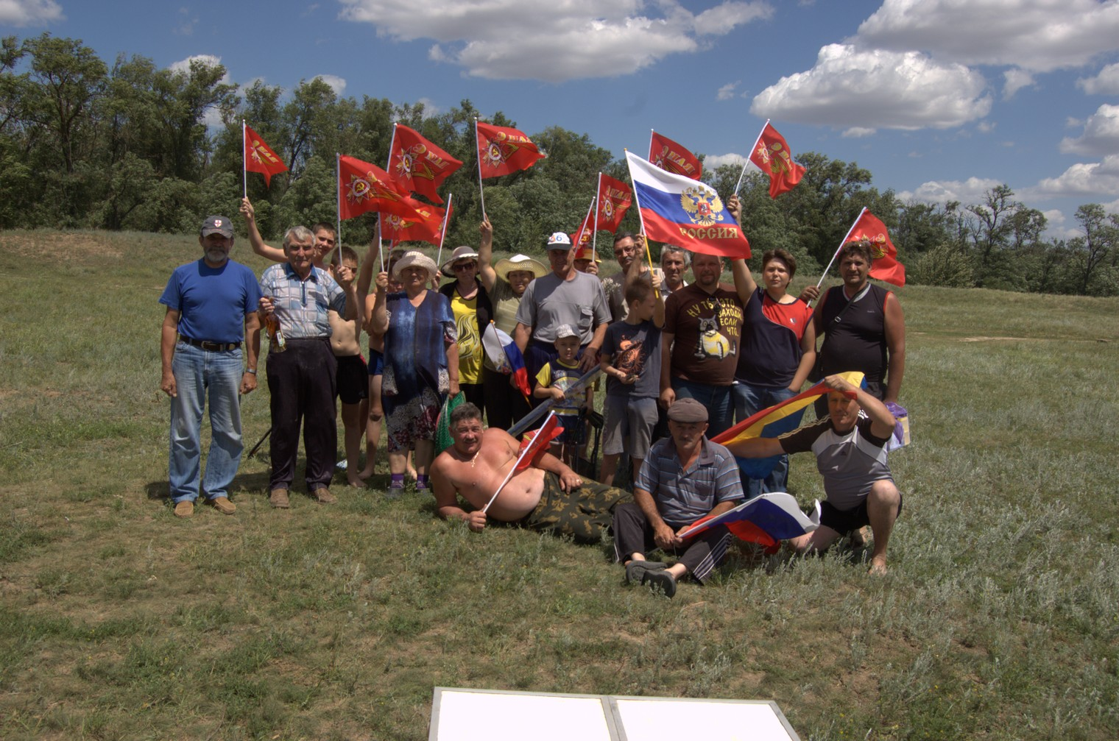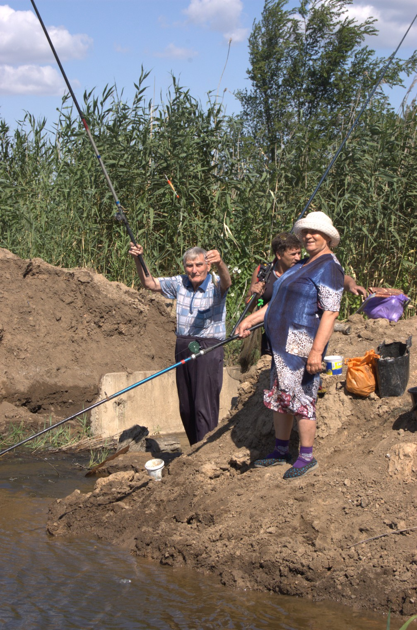

Постоянно действующая выставка «Дискотека 80-х»

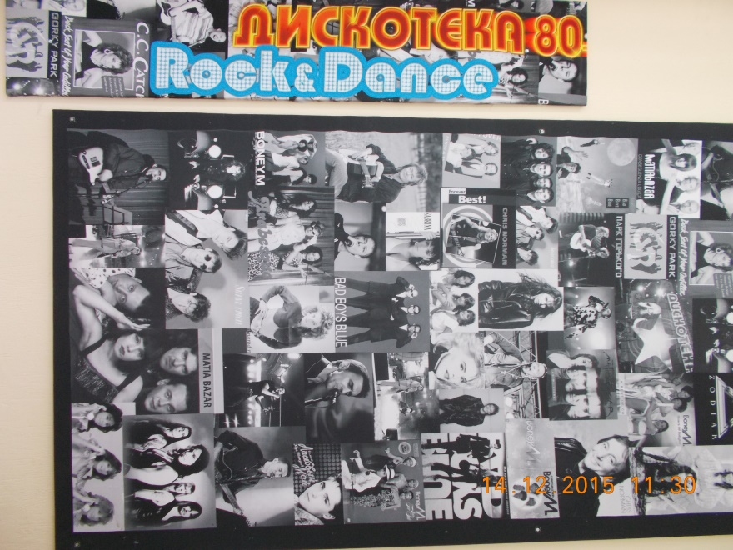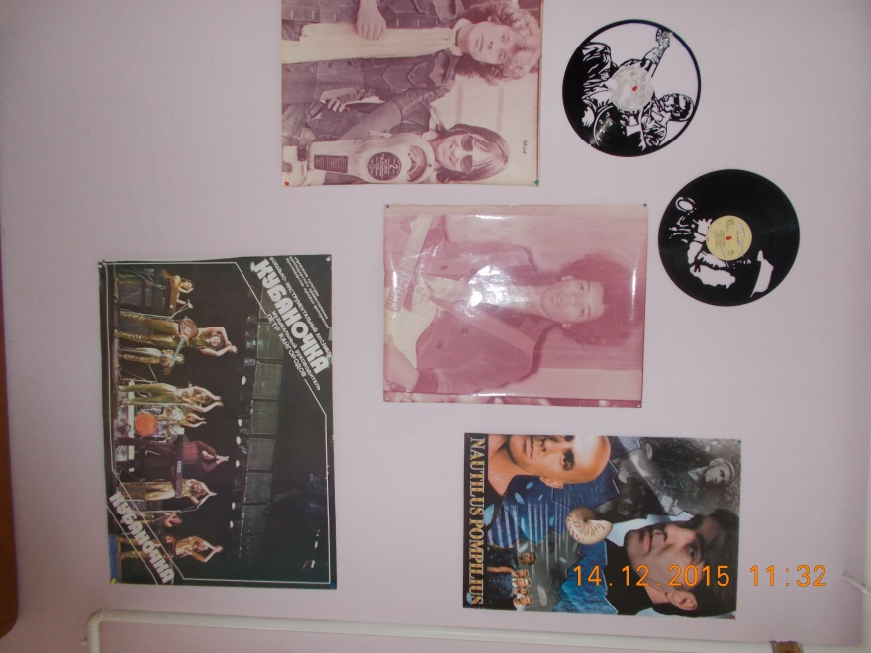

4. Состояние и развитие самодеятельного народного творчества.
30 октября в г. Волгодонске завершился традиционный II Всероссийский фестиваль-конкурс детского и юношеского творчества «Голубь мира». В котором принимали участие 1500 талантливых детей из Волгограда, Ростова-на-Дону, Краснодара, Донецкой народной республики, Республики Калмыкия, а так же из Ростовской и Волгоградской областей.Принял участие в конкурсе и ансамбль «Шермица» в составе: Лисовой Данил, Белякова Анастасия, Лисовой Владимир, Судоргина Елена(худ. Руководитель).Дебют стал удачным- «Шермица» стал лауреатом третьей степени в номинации «Народный вокал.Ансамбль.»
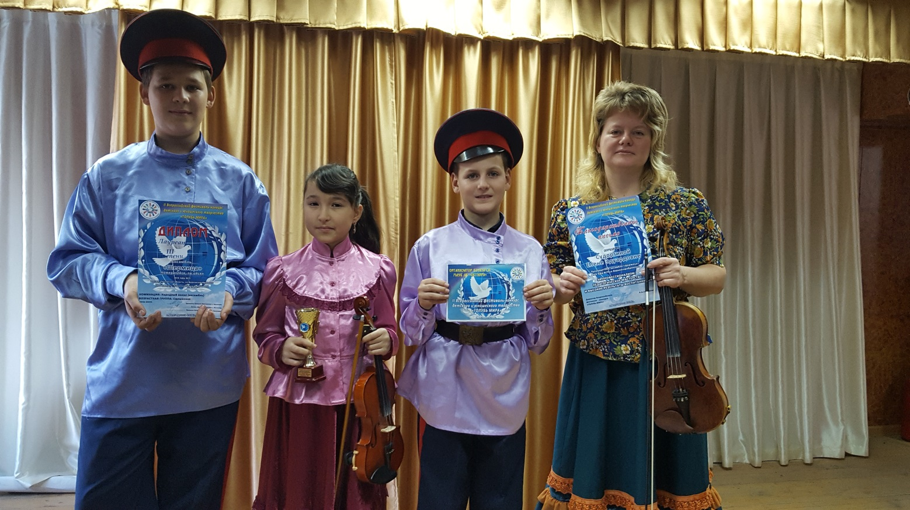
14 октября коллектив МУК КДЦ ВСП принял участие в праздничных мероприятиях, приуроченных к православному празднику Покрова Пресвятой Богородицы в ст.Кутейниковской. И в тот же день в четвертом районном конкурсе» Аксинья» Ирина Левченко стала победительницей в номинации «Казачка-хоть куда!»
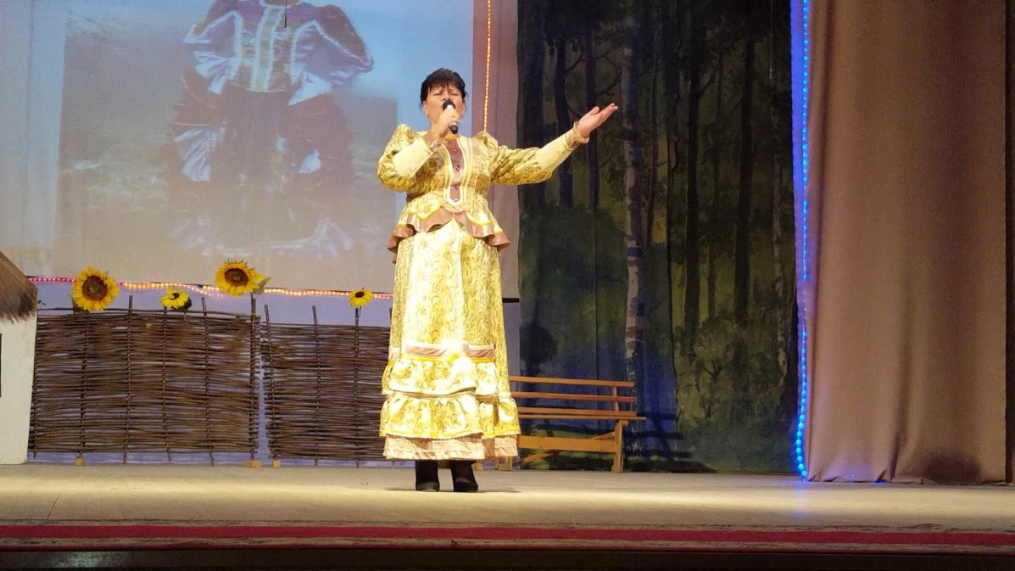
20 октября 2016 года принимали участие в отброчном туре в «Битве хоров» в СДК «Северный» в рамках районного фестиваля «Лейся песня»
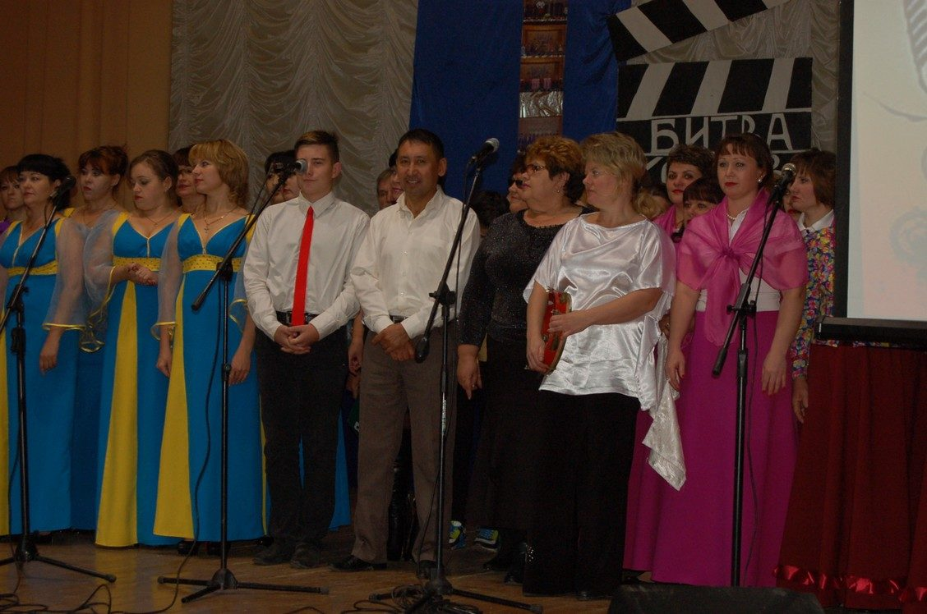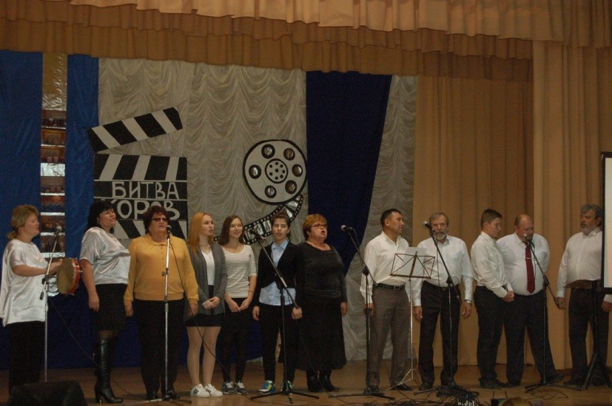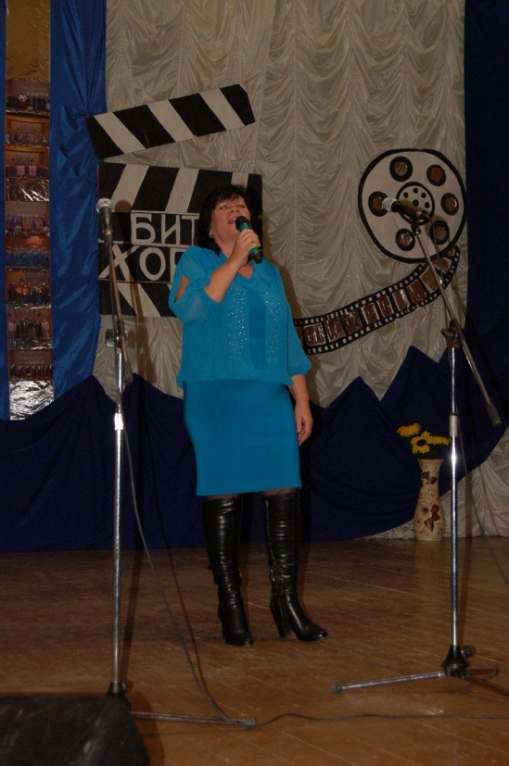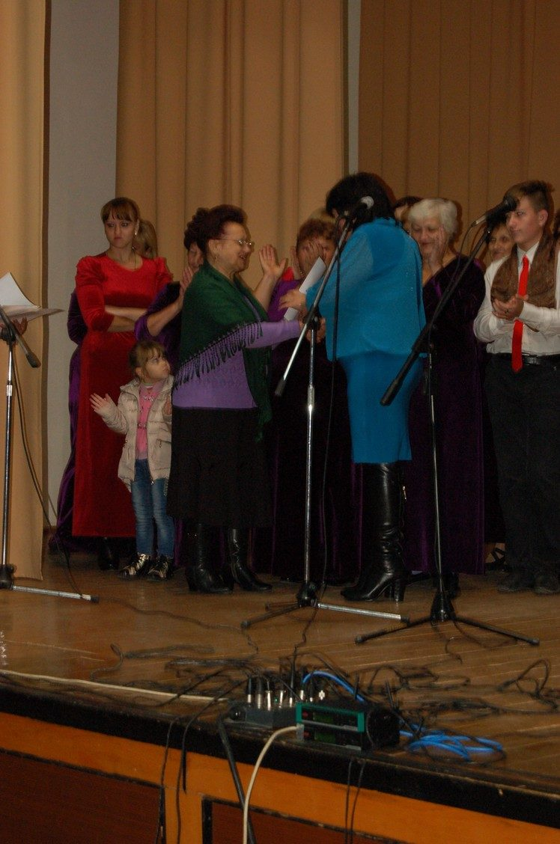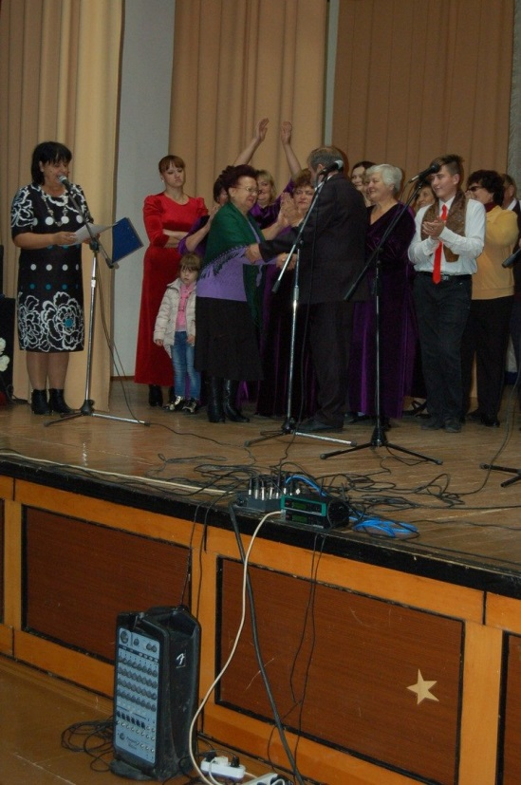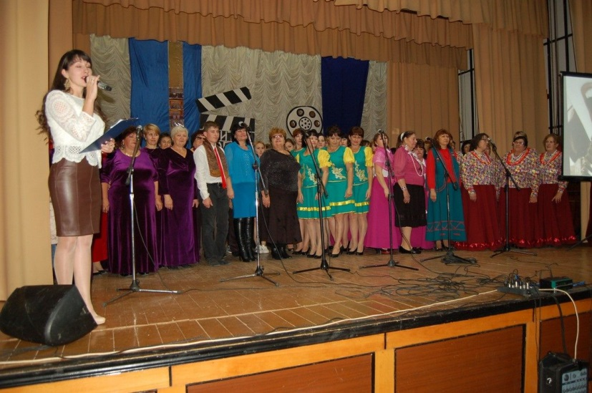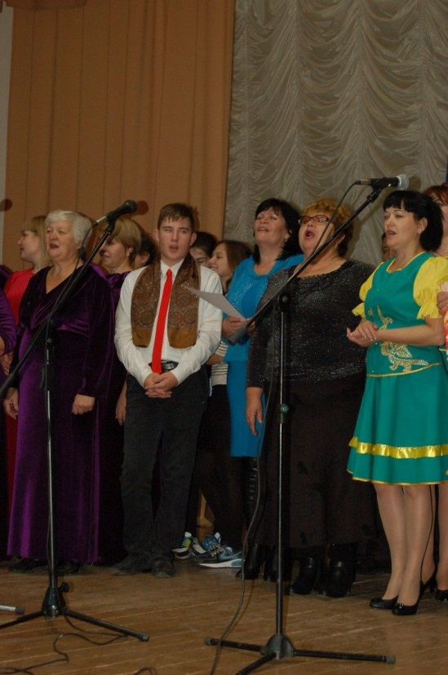

3 ноября 2016 года коллектив художественной самодеятельности принял участие в праздновании Дня поселка в п.Мокрый Гашун. Был представлен бренд «Рыбацкий дворик». Было организовано выступление на открытой площадке коллективом МУК КДЦ ВСП, выезд был организован со своей музыкальной аппаратурой. А так же приняли участие в дольшом сводном концерте, выступление продолжалось в течении нескольких часов.Состав участников: Медведев Н.В., Черкашина Е.Н, Судоргин С.Ю., Левченко И.А., Глущенко Иван, Лисовой д, Лисовой В, Белякова А, Чекрыгин А.И.
Принимали участие на XV Межпоселенческом фестивале творчества молодежи «На крыльях молодости». В номинации «Солисты» 2 место занял Глущенко Иван, 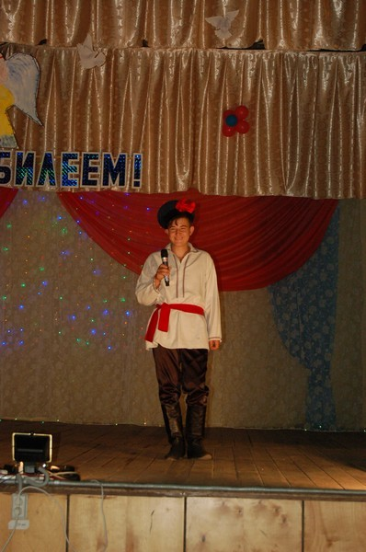
В номинации» Эстрадный дуэт» 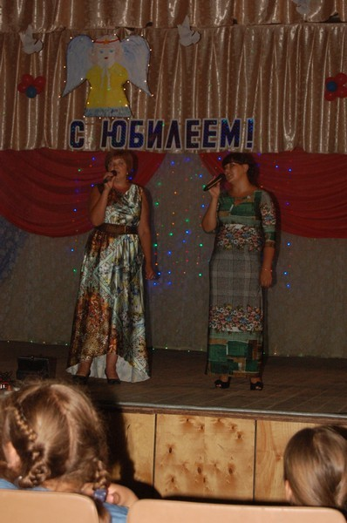
2 место Е.Бимуканова, Е. Черкашина – СК х.Озерский,
3 место А.Зайцева, Л.Яловегина. 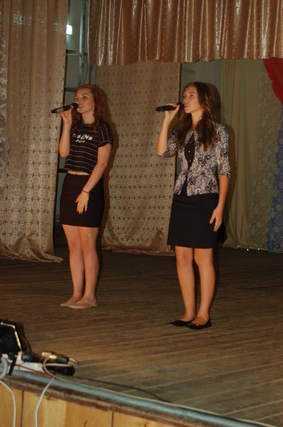
В Номинации «Дуэт.Народные песни»
3 место Е.Бимуканова, Е.Черкашина СК Озерский,
2 место И. Глущенко, А.Зайцева КДЦ. 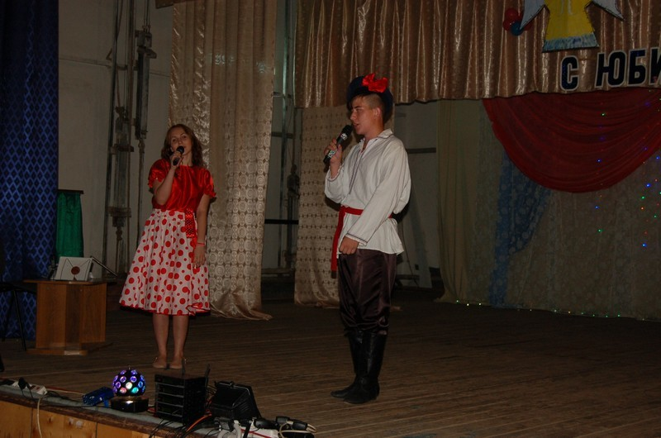
В номинации «Видеоролик» МУК КДЦ 2 место, оператор Мансуров Р.З.

Вокальная группа «Серебряночка»-12 человек.
Детский театр-студия «Раритет»-23 человека СОШ №12 и 6 человека д\с «Вишенка»,
Хореографический ансамбль «Кантри» в составе : Белякова А., Иванова Ю., Бойцова Д., Качмазова В., Судоргина С, Светнева М., Павельева А., 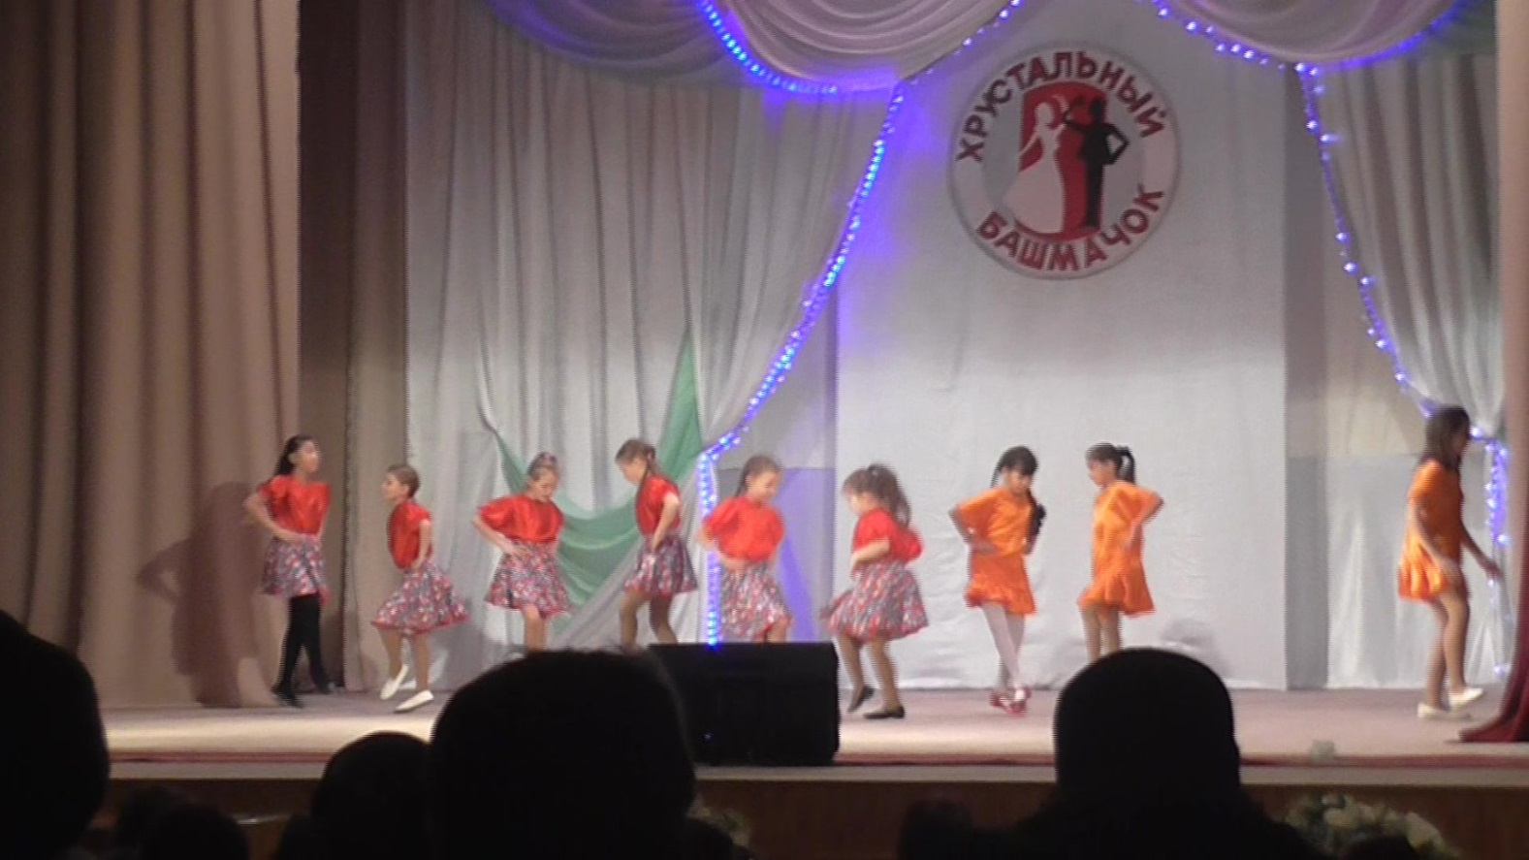
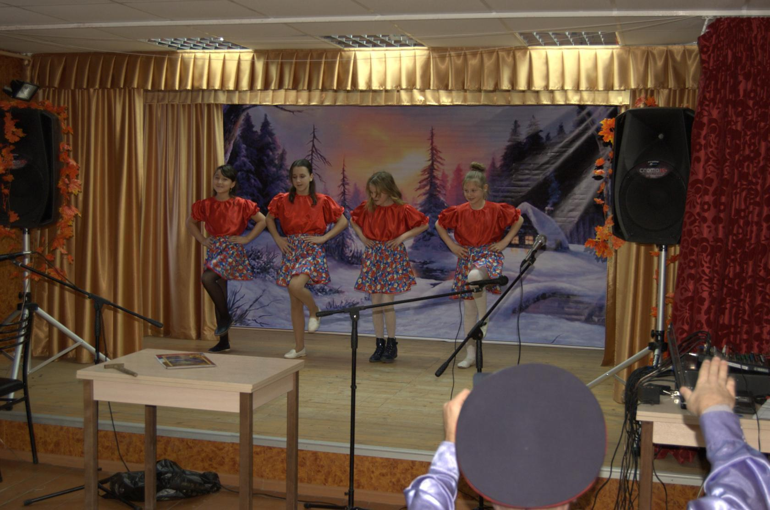
и др.
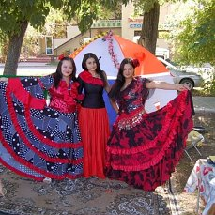
Вокальная группа «Джелем»
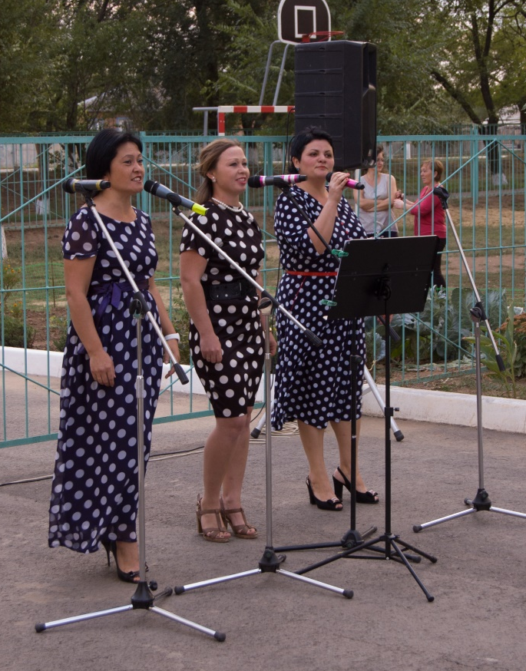
Вокальная группа из х.Верхоломов.
5. Клубные формирования и любительские объединения:
При МУК КДЦ работают студии: «Юный скрипач» ( Судоргина Серафима, Белякова Анастасия, Иванова Юлия)
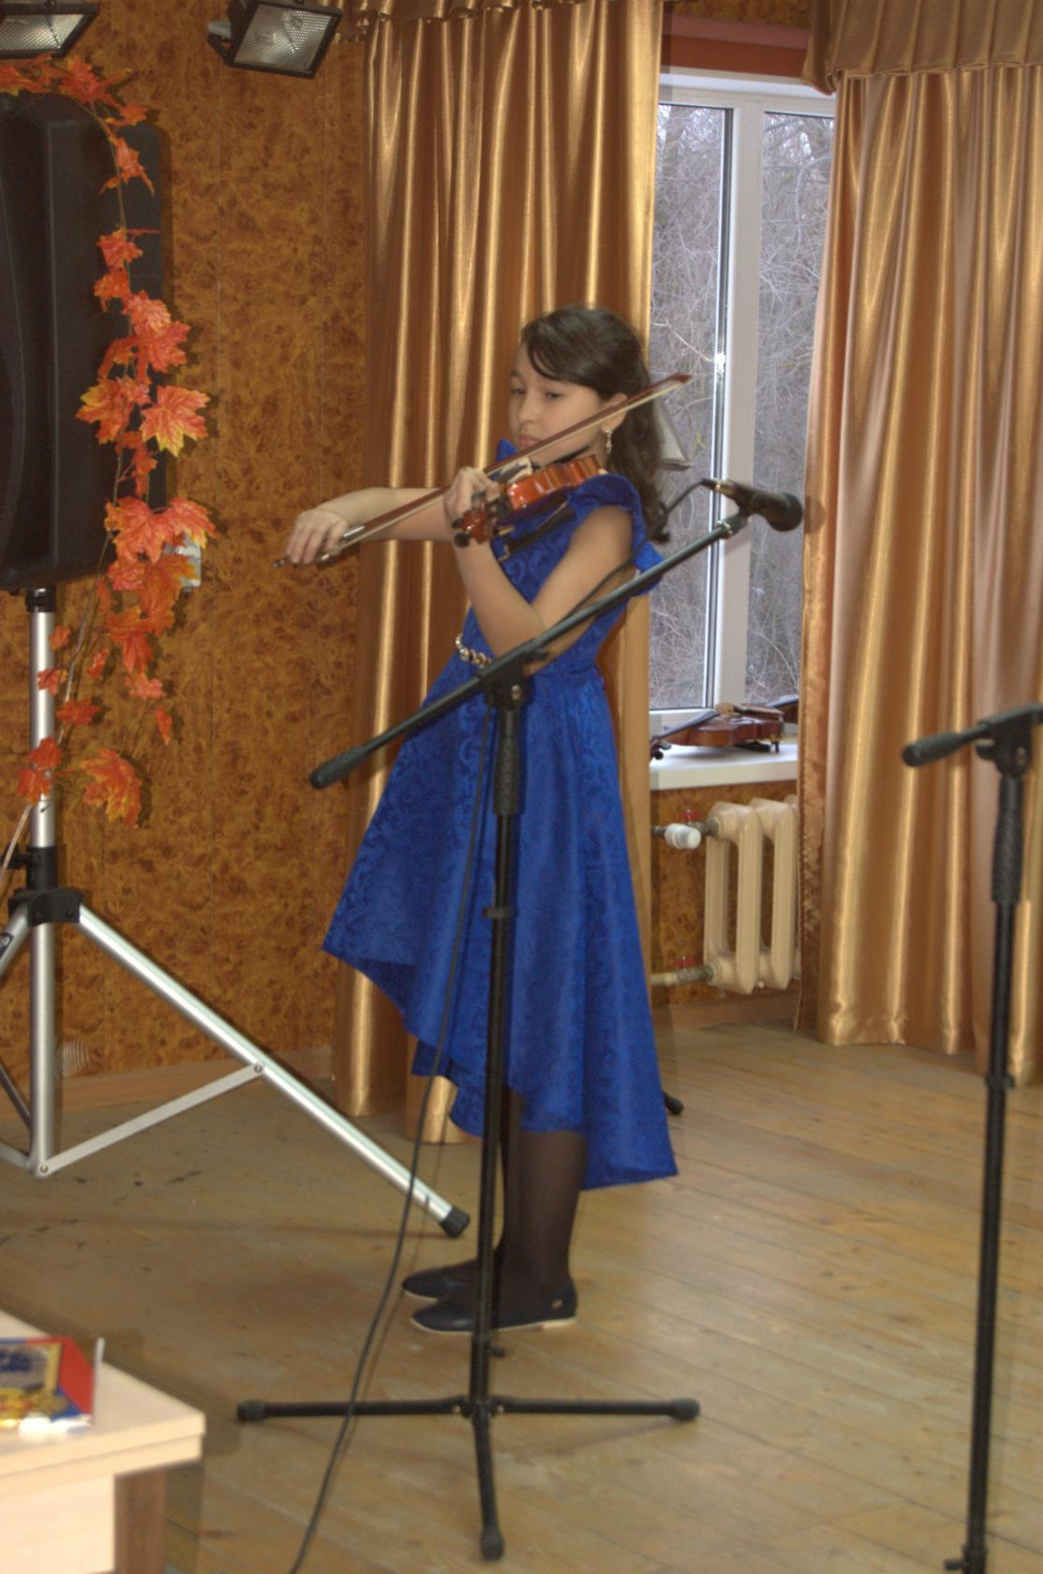
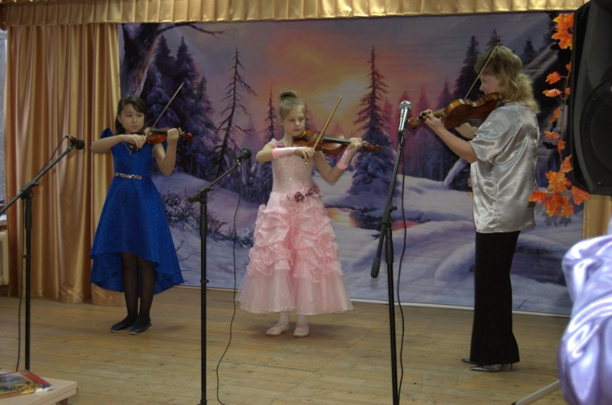
«Юный пианист» (Лисовой Данил, Лисовой Владимир)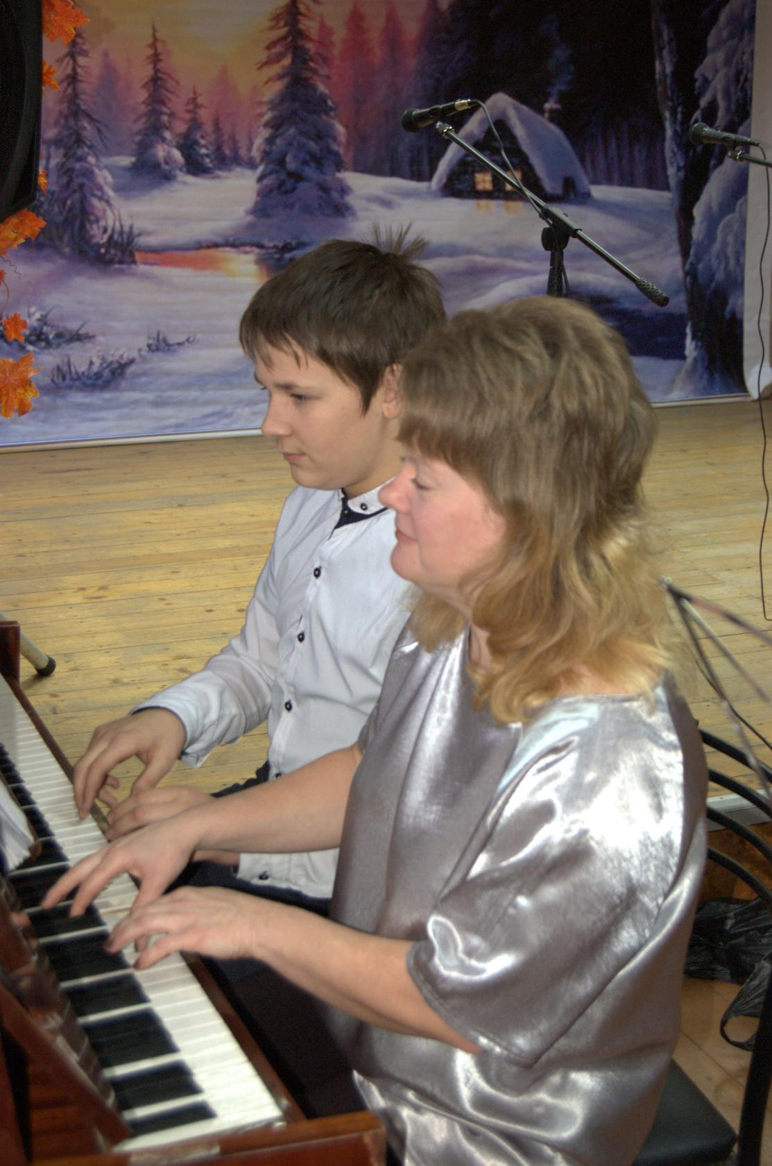
«Незабытая песня», рук. Сорокин Ю., «Вдохновение» рук. Чекрыгин А., «Призывник» рук. Сорокин Ю., «Поплавок» рук. Медведев Н., «Память» рук. Иванов В., «Бибигон» рук. Чекрыгин А., «Здоровье» рук. Журавлева С., «Настольный теннис» рук. Чекрыгин А., «Спорт любить-сильным быть» рук. Чекрыгин А, Подгорный В., «Русский бильярд» рук. Мансуров Р. и др.
6. Система развития декоративно-прикладного, изобразительного и фотоискусства.
Постоянно действующая фотовыставка «История В.Серебряковки в лицах».
«Творчество наших жителей» Выставка фоторабот Мансурова Р.,
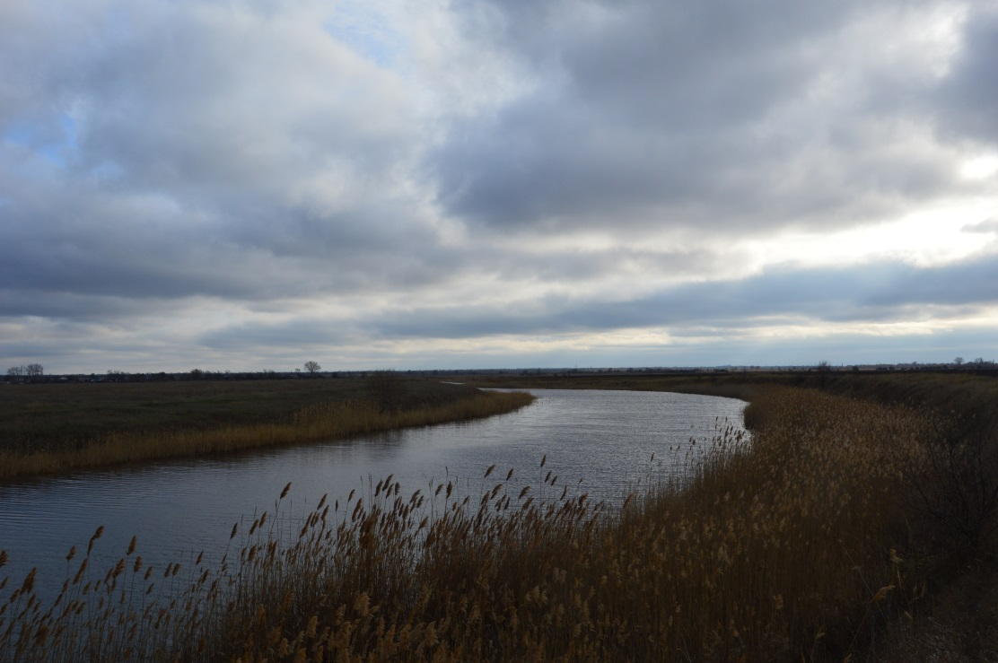
Жигулина В.,
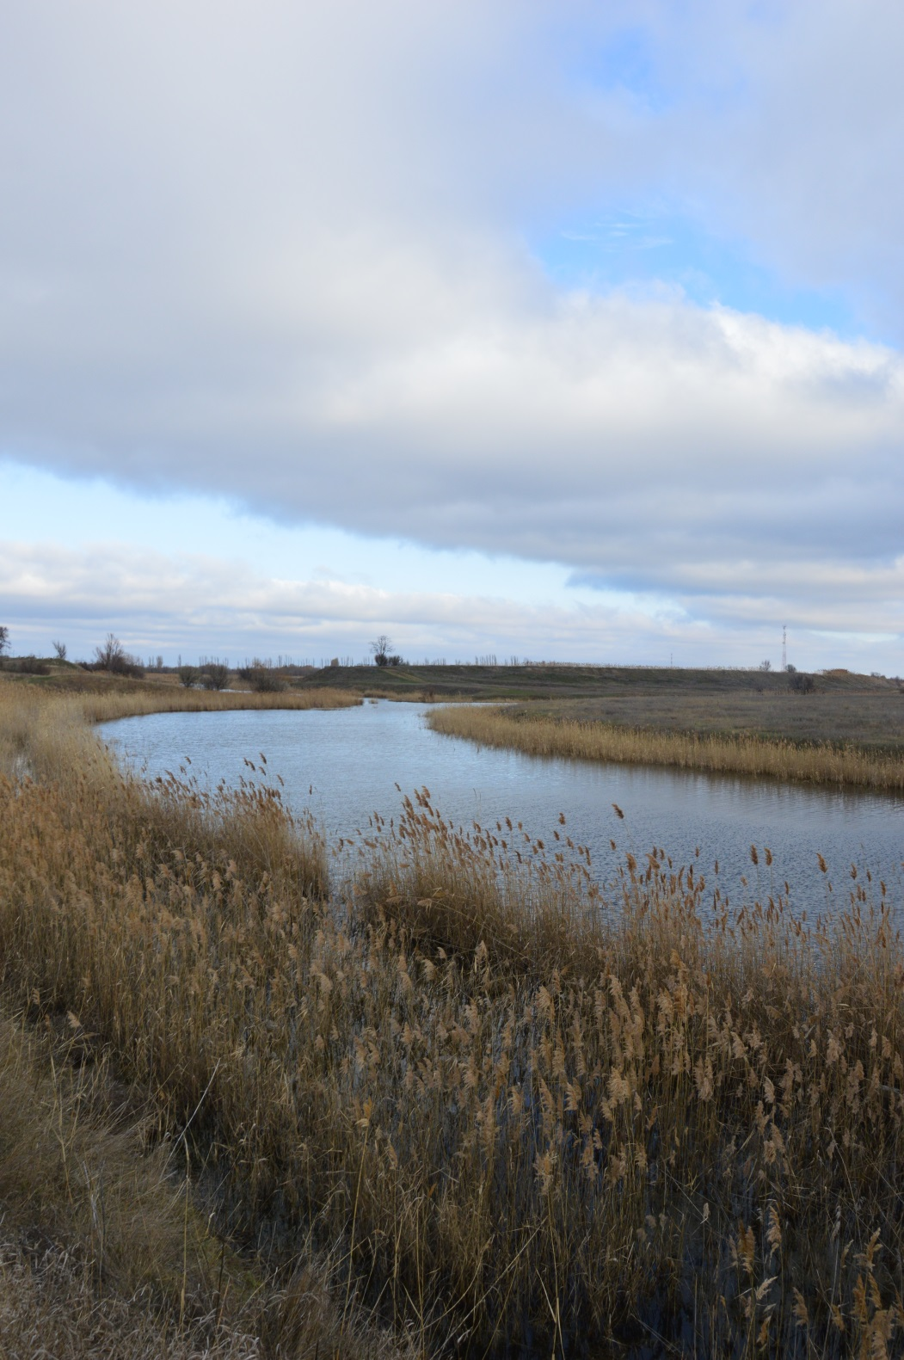
Беляковой А.
В интернете имеется сайт МУК КДЦ ВСП «Степной рыцарь», отражающий деятельность учреждения культуры mukkdcwsp.ucoz.ru. Готовится выставка художественных работ Прошутинского Г.Е. «Жил-был художник…» .
7.Организация работы по патриотическому воспитанию населения была направлена на подготовку к году кино в России.
В клубе «Вдохновение» в июле к 90-летию русского писателя В.О.Богомолова видеолекторий «Момент истины», к 75-летию Л.Чурсиной, ретроспектива фильмов, х.ф. «Виринея», к 80-летию советского артиста балета М-Р.Э.Лиепа х.ф. «Четвертый»,в октябре к 85-летию Юлиана Семенова, литературные чтения.
Х.ф. «Бриллианты для диктатуры пролетариата», к 85 летию русского писателя Анатолия Приставкина литературные чтения «Ночевала тучка золотая…», в ноябре 110 лет со дня рождения кинорежиссера, оператора Романа Лазаревича Кармена, Отрывки из Д.ф. «Неизвестная война».В декабре 95 лет со дня рождения Ю.В.Никулина вечер памяти. Х.ф. «Когда деревья были большими»
В оперативном управлении МУК КДЦ находятся памятники и мемориалы героям Отечественной войны. Готовится презентация памяти красноармейца Аветисяна Г.Б., погибшего в боях под Верхнесеребряковкой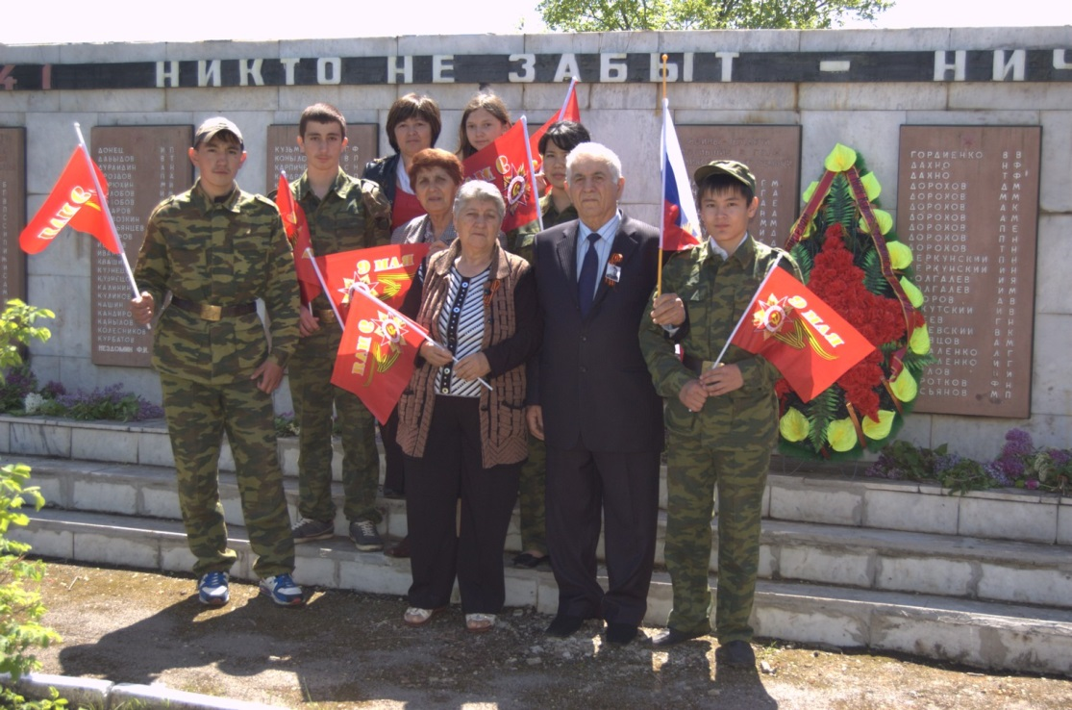
Принимали участие в казачьих играх – шермициях
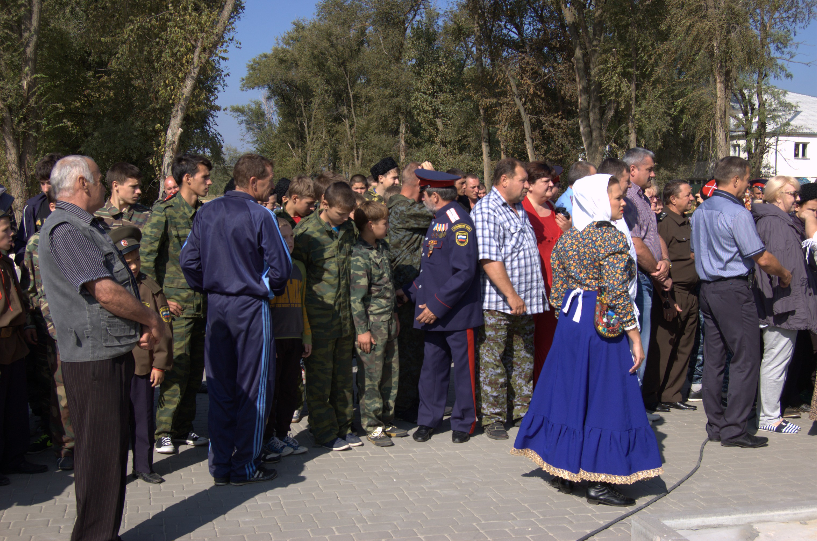

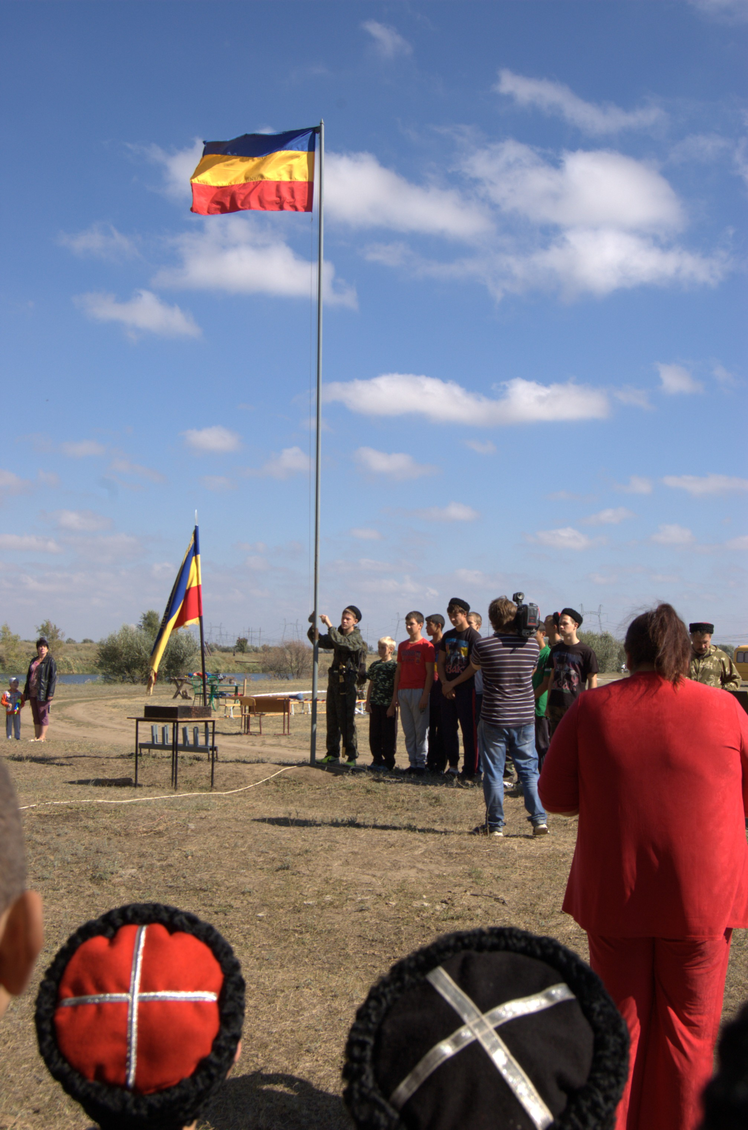

Проводились праздники Петра и Февроньи, день государственного флага РФ, День кино
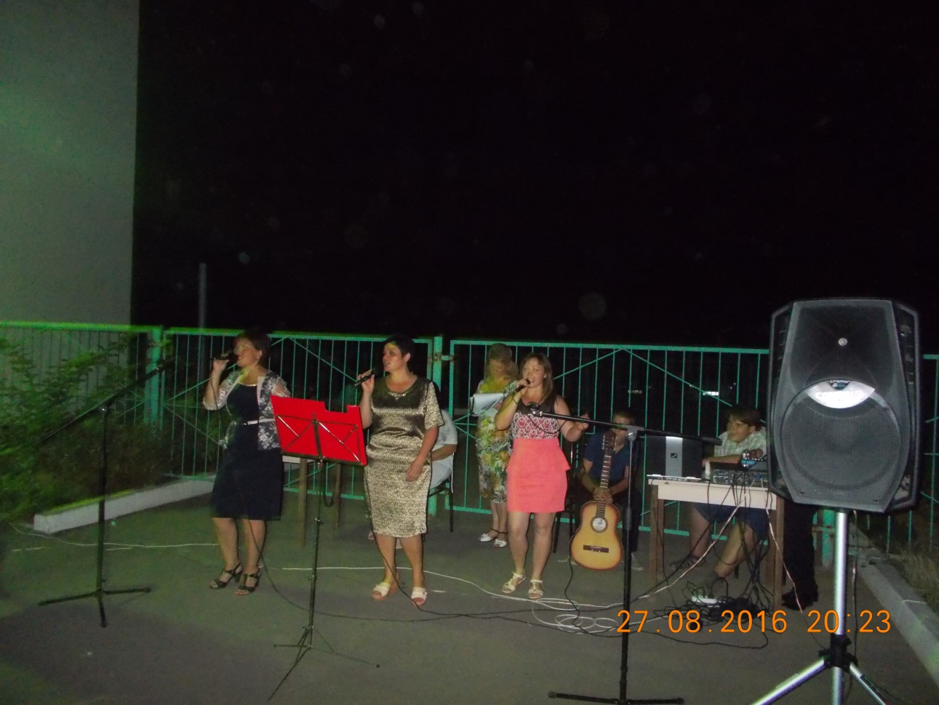

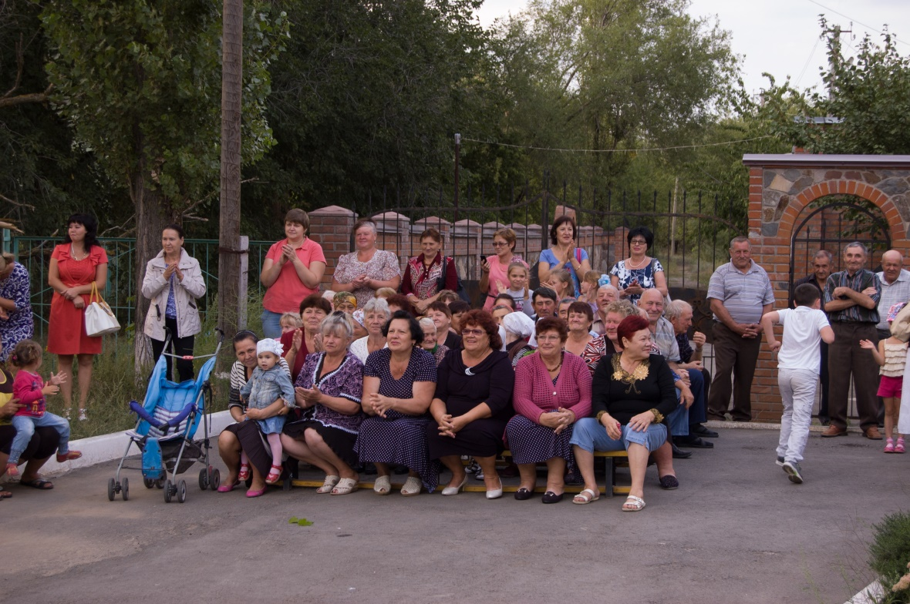

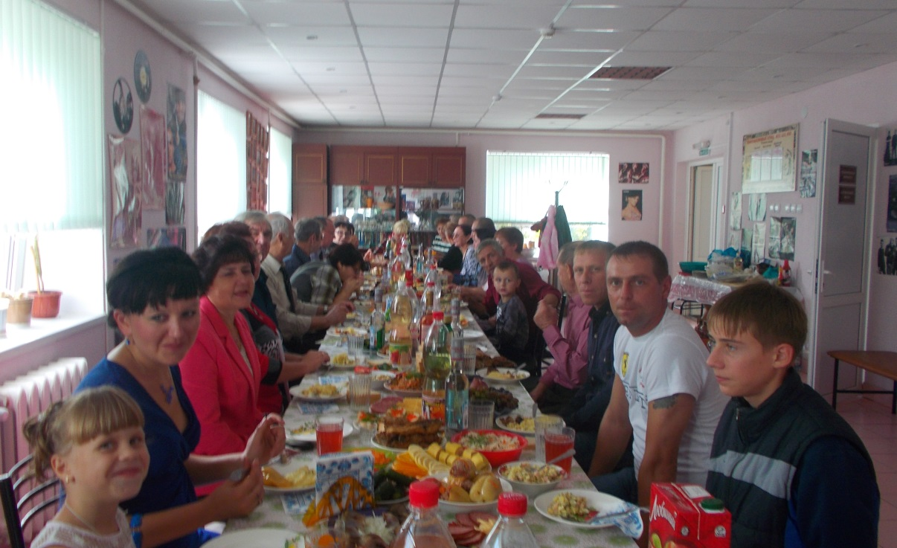

день поселка,
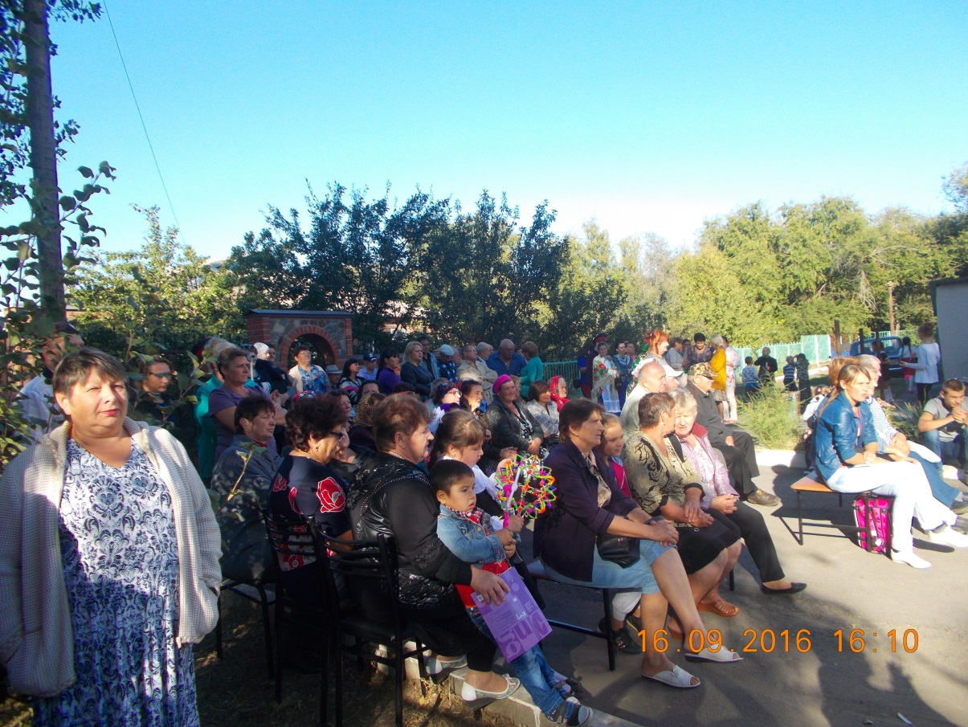
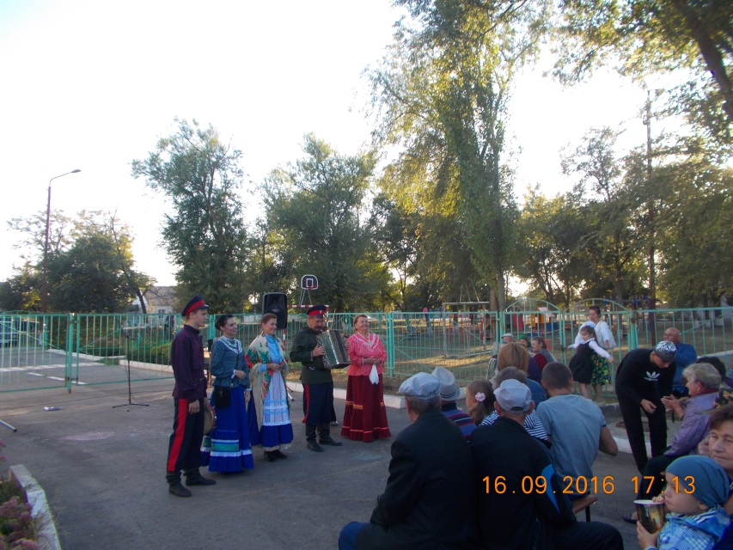
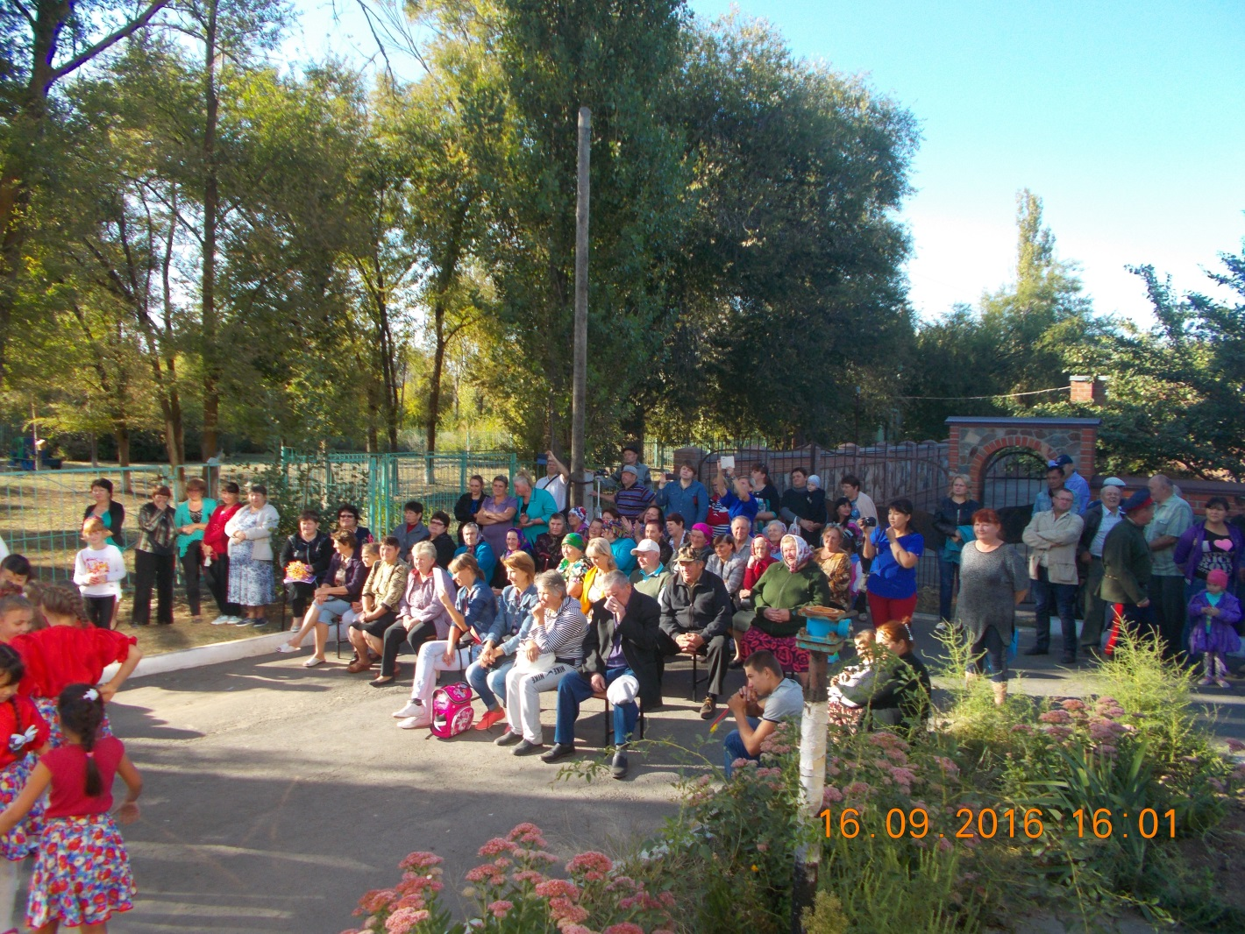

8. Профилактика асоциальных явлений в обществе и формирование здорового образа жизни.

Работает клуб «Здоровье», «Спорт любить-сильным быть», клуб спортивной рыбалки «Поплавок»

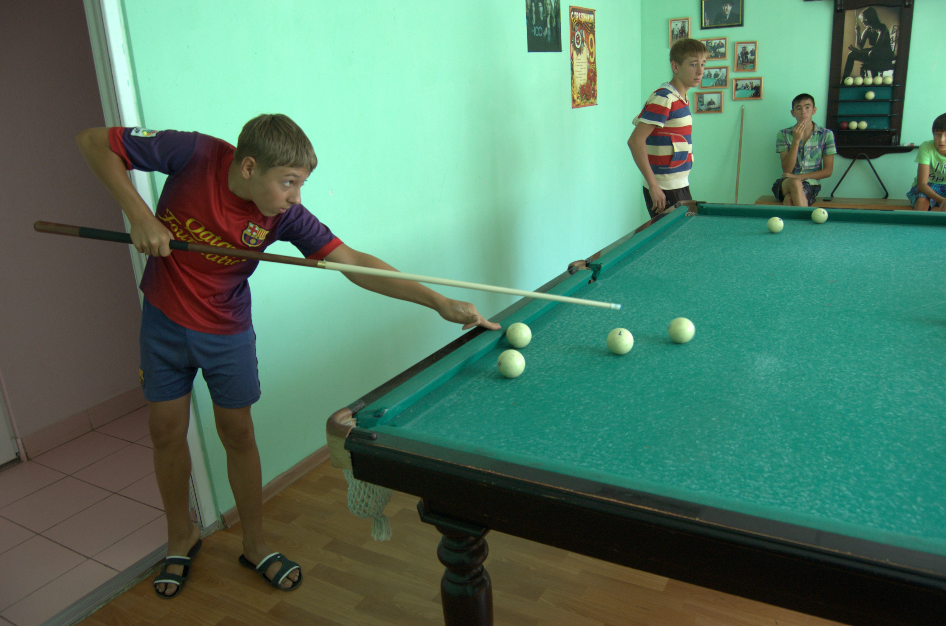

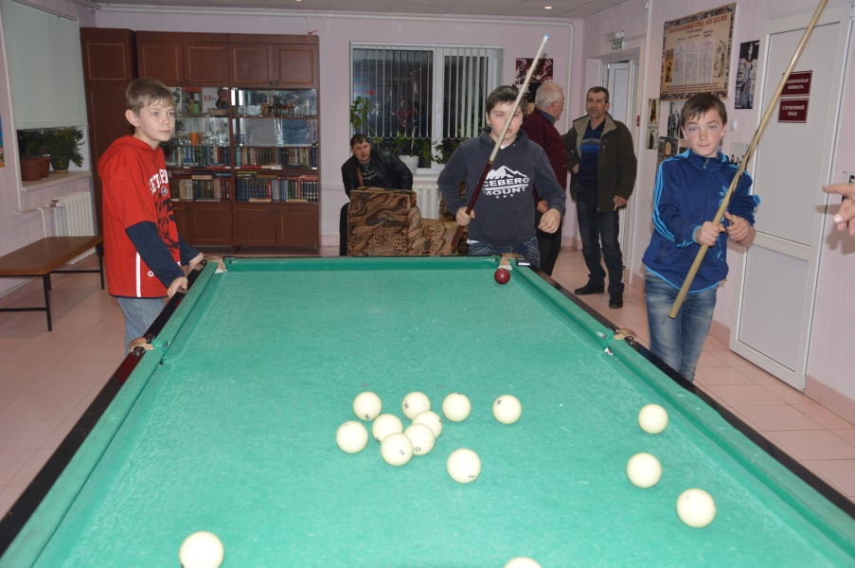

Проводятся традиционные русские праздники с показом русской самобытной культуры. На дне районного поселка Зимовники были представлены в номинации «Рыбацкий дворик», 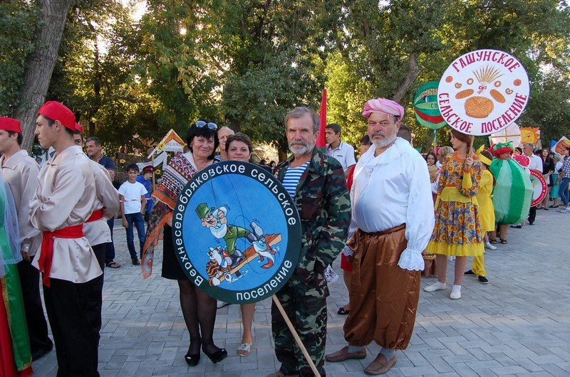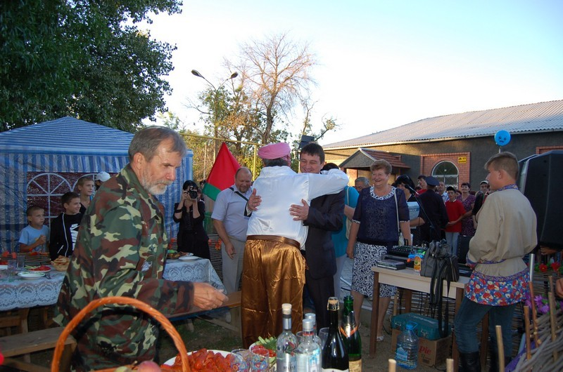
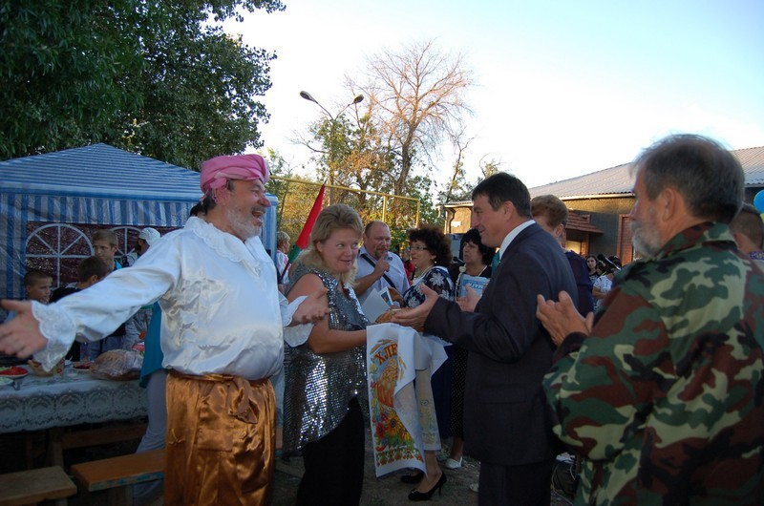

9. Работа направлена на профилактику безнадзорности, правонарушений и преступности.
Проводится индивидуальная работа с подростками и неблагополучными семьями. Особое внимание уделяется многодетным семьям Сусликовых, Трикозовых и др. Проходят беседы, встречи. Подростки принимают участие в проводимых клубных спортивных мероприятиях. Активные участники художественной самодеятельности : Новиков Никита, Новиков Костя. В спортивных соревнованиях принимают участие Микаилов Данил, Деревенец Максим, и др.
Работа ведется по профилактике асоциальных явлений и формирование здорового образа жизни.
26 июня 2016 года Международный день борьбы с употреблением наркотиков и их незаконным оборотом.(Чекрыгин А.И., участковый оперуполномоченный Подорогин А.), музыкальная программа «Рок против наркотиков»(Судоргина Е.). Видеолекторий Х.Ф. «Трагедия в стиле рок» режиссера С. Кулиша.
Работает клуб здоровья «Феникс» руководитель Журавлёва С.В.
Проведение дня физкультурника, спортивных соревнований, шахматно-шашечный турнир, бильярд, настольный теннис. 3 сентября День солидарности в борьбе с терроризмом, митинг-акция.

- Организована работа с детьми.
В рамках организации детской занятости также решения проблем патриотического, культурно-эстетического воспитания детей и подростков, пропаганды спорта и здорового образа жизни в летний период была организована работа приклубной детской площадки. При непосредственном участии худ.руководителя Судоргиной Е.Э., Ключко В.А., Мансурова Р.З. были проведены мероприятия, такие как театрализованное представление, посвященное дню защиты детей, Пушкинские чтения, конкурсы рисунков на асфальте. Викторины « В гостях у сказки», «Сказочная эстафета», спектакли детского театра «Раритет». Проводились спортивные мероприятия в честь дня физкультурника и т.п. 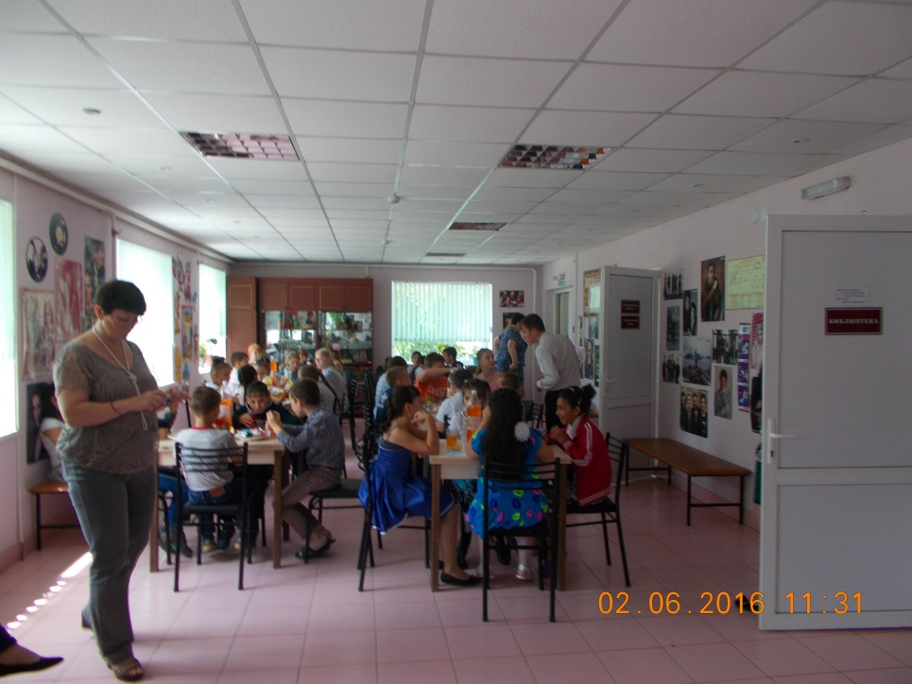 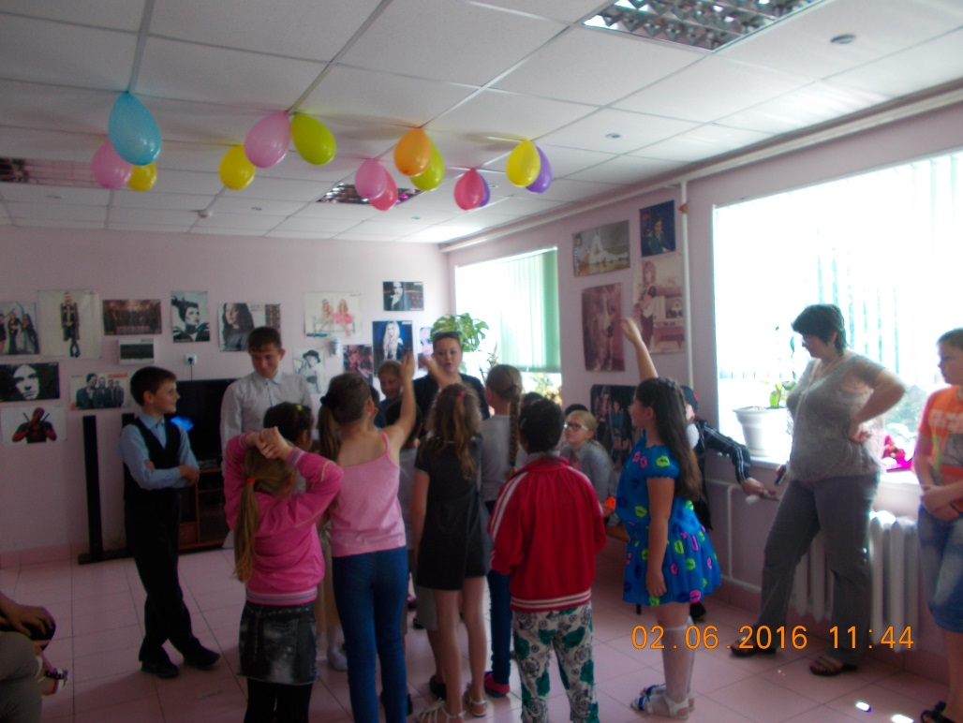
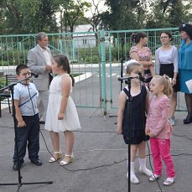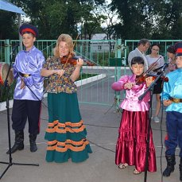
- Организация работы с молодежью.
Молодежь принимает участие во всех мероприятиях, проводимых администрацией КДЦ.
Особое участие заметно в проведении русских народных праздников, а так же спортивных мероприятиях и различных конкурсов.
Принимали участие в межпоселенческом фестивале творчества сельской молодежи «На крыльях молодости», заняли первое место в номинации.
10. Дети-сироты охвачены работой КДЦ. Принимают активное участие в общественных мероприятиях.
12. Откликаемся на пожелания людей с ограниченными возможностями здоровья. Библиотека выезжает по приглашению. В день инвалида была организована встреча с инвалидом I группы Егоян М.Ц.
13. Организована работа с пожилыми и ветеранами. Работа ведется совместно с Советом ветеранов, председатель Иванов В.А., клуб «Память». Награждение участников ВОВ и тружеников тыла юбилейными медалями к 70-летию Победы. Проводились мероприятия с приглашением ветеранов труда на день поселка, день работников сельского хозяйства, день пожилого человека, день народного единства и пр.
- Организована работа с семьей.
Практически семейные коллективы работают в художественной самодеятельности: Медведев Н. и Черкашина Е., семейный коллектив Рылко Е.А., семья Судоргиных, Кулишова Г. С детьми и др.

15. Работа по предотвращению жестокого обращения с детьми.
В 2016 году фактов жестокого обращения с детьми зарегистрировано не было. Но профилактическая работа ведется в семьях Сусликовых и др. Дети , вместе с родителями, участвуют в праздничных мероприятиях, спортивных соревнованиях, в работе кружков, художественной самодеятельности, спортивных секциях.

